中共兰州市中医医院委员会

中共兰州市中医医院委员会关于征求
2022年度民主生活会意见建议的公告

广大患者和各界朋友:
根据市委组织部《关于认真开好 2022 年度县以上党和国家机关党员领导干部民主生活会的通知》精神和市卫健委党组要求，为开好2022 年度民主生活会，特向广大患者和各界朋友征求我院领导班子和班子成员的意见建议。
请将征求意见表于1月18日前反馈到我院党办。
附件: 兰州市中医医院领导班子和班子成员2022年度民主生活会征求意见表。
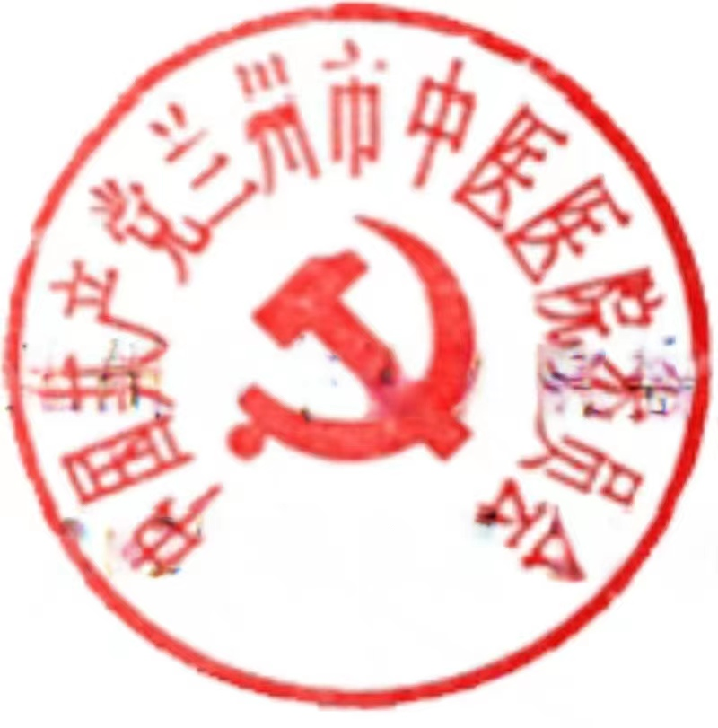
(联系人:魏洁琼 联系电话:2942497 邮箱：252713998@qq.com)

中共兰州市中医医院委员会
2023年1月10日
兰州市中医医院领导班子和班子成员
2022年度民主生活会征求意见表
日期： 年 月 日
征求意见建议内容 | 1.带头深刻领悟“两个确立”的决定性意义，增强“四个意识”、坚定“四个自信”、做到“两个维护”。严明政治纪律和政治规矩，提高政治判断力、政治领悟力、政治执行力，始终在政治立场、政治方向、政治原则、政治道路上同以习近平同志为核心的党中央保持高度一致。  2.带头用习近平新时代中国特色社会主义思想凝心铸魂。坚持用习近平新时代中国特色社会主义思想统一思想、统一意志、统一行动，做到学思用贯通、知信行统一,坚持好、运用好贯穿其中的立场观点方法，自觉把习近平新时代中国特色社会主义思想转化为坚定理想、锤炼党性和指导实践、推动工作的强大力量。  3.带头坚特和加强党的全面领导。认真贯彻民主集中制。创新和改进领导方式，增强党组织政治功能和组织功能，不折不扣把党中央决策部署和习近平总书记关于本地区本部门本单位的重要指示批示精神贯彻落实好，把各领域广大群众组织凝聚好，夯实党执政的根基。  4.带头坚持以人民为中心的发展思想，推动改革发展稳定。完整准确全面贯彻新发展理念，统筹推进“五位一体”总体布局、协调推进“四个全面”战略布局，紧紧抓住解决不平衡不充分的发展问题，补短板、强弱项、固底板、扬优势，推动经济社会持续健康发展。在发展中保障和改善民生，聚焦解决人民群众急难愁盼问题，让人民群众看到学习贯彻党的二十大精神的实际成效。  5.带头发扬斗争精神，防范化解风险挑战。增强忧患意识，坚持底线思维，主动识变应变求变，敢于担当、积极作为，知难而进、迎难而上，统筹发展和安全，全力战胜前进道路上各种困难和挑战，依靠顽强斗争打开事业发展新天地。  6.带头落实全面从严治党政治责任。始终绷紧从严从紧这根弦，严于律已、严负其责、严管所辖，坚持以严的基调强化正风肃纪，加强新时代廉洁文化建设，锲而不舍落实中央八项规定精神，持续深化纠治“四风”重点纠治形式主义、官僚主义，坚决破除特权思想和特权行为。以零容忍态度反腐惩恶，坚持不敢腐、不能腐、不想腐一体推进，完善权力监督制约机制，以党内监督为主导，促进各类监督贯通协调。  7.领导班子和领导干部开展调查研究情况和落实意识形态工作责任制情况。
征求意见对象 | 院领导班子
征求意见对象 | 张军  （党委书记）
征求意见对象 | 陆润兰  （党委副书记、院长）
征求意见对象 | 魏其云  （党委委员、副院长）
征求意见对象 | 李浩炜  （党委委员、副院长）

